Rusza pomoc dla rolników
wtorek, 29 listopada 2016 r.2016-11-29
Od dziś do dnia 5 grudnia 2016 r. producenci rolni poszkodowani w wyniku tegorocznej suszy, gradobicia, huraganu, deszczu nawalnego lub ujemnych skutków przezimowania w przypadku gdy szkody w danej uprawie wynoszą co najmniej 50% i mniej niż 70% lub szkody powstały na powierzchni co najmniej 50% i mniej niż 70% upraw w szklarniach i tunelach foliowych mogą składać do biura powiatowego Agencji Restrukturyzacji i Modernizacji Rolnictwa właściwego ze względu na miejsce zamieszkania lub siedzibę producenta rolnego wnioski o udzielenie pomocy.
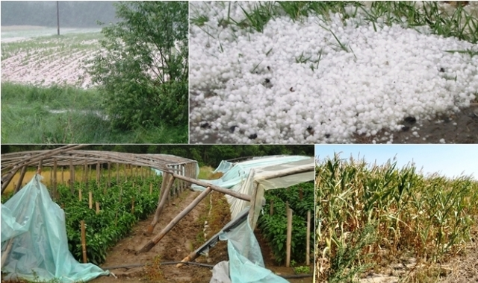
Fot. Szkody wyrządzone przez zjawiska atmosferyczne
Formularz wniosku opracowany przez Agencję jest dostępny na stronach internetowych przez nią administrowanych. Do wniosku o udzielenie pomocy należy dołączyć m.in. kopię protokołu oszacowania szkód sporządzonego przez komisję powołaną przez wojewodę.
Stawka powyższej pomocy wynosi 400 zł na 1 ha powierzchni upraw rolnych, w których w szkody spowodowane wystąpieniem suszy, gradobicia, huraganu, deszczu nawalnego lub ujemnych skutków przezimowania wyniosły co najmniej 50% i mniej niż 70% oraz 1 ha upraw w szklarniach i tunelach foliowych, na której powstały ww. szkody w wysokości co najmniej 50% i mniej niż 70% powierzchni tych upraw. Jednakże w przypadku gdy zapotrzebowanie na pomoc wynikające ze złożonych przez producentów rolnych wniosków przekroczy kwotę przeznaczoną na tę pomoc tj. 100 mln zł, do wyliczenia wysokości pomocy stosowany będzie współczynnik korygujący, który stanowić będzie iloraz kwoty 100 mln zł i kwoty wynikającej ze złożonych wniosków.
Kwota pomocy podlega pomniejszeniu o 50 % dla rolników nie posiadających polisy ubezpieczenia co najmniej 50% powierzchni upraw rolnych, z wyłączeniem łąk i pastwisk w gospodarstwie rolnym lub dziale specjalnym produkcji rolnej.

